Лабораторная работа №3

Тема: «Процедуры и функции пользователя»

Вариант 1

1. Вычислить значение функции f на отрезке [a,b] с заданным шагом h. Результаты представить в виде таблицы. Вычисление суммы, произведения, максимального или минимального элемента и функции f оформить в виде отдельных функций пользователя c передачей параметров.
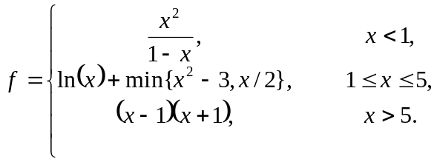
2. Даны действительные числа s, t. Вычислить 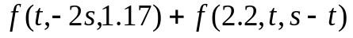, где 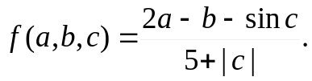 Программу оформить с использованием функций пользователя с передачей параметров.
3. Написать программу обработки вектора из списка обязательных задач с использованием процедур пользователя:
№ 8 – без передачи параметров,
№ 3 – с передачей параметров.
4. Написать программу обработки матрицы из списка обязательных задач с использованием процедур пользователя:
№ 10 – без передачи параметров,
№ 12 – с передачей параметров.

Лабораторная работа №3

Тема: «Процедуры и функции пользователя»

Вариант 2

1. Вычислить значение функции f на отрезке [a,b] с заданным шагом h. Результаты представить в виде таблицы. Вычисление суммы, произведения, максимального или минимального элемента и функции f оформить в виде отдельных функций пользователя c передачей параметров.
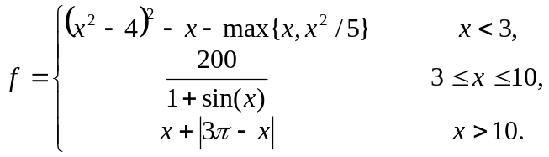
2. Даны действительные числа s, t. Вычислить 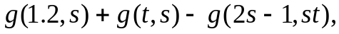 где 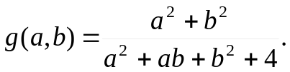 Программу оформить с использованием функций пользователя с передачей параметров.
3. Написать программу обработки вектора из списка обязательных задач с использованием процедур пользователя:
№ 17 – без передачи параметров,
№ 20 – с передачей параметров.
4. Написать программу обработки матрицы из списка обязательных задач с использованием процедур пользователя:
№ 14 – без передачи параметров,
№ 1 – с передачей параметров.

Лабораторная работа №3

Тема: «Процедуры и функции пользователя»

Вариант 3

1. Вычислить значение функции f на отрезке [a,b] с заданным шагом h. Результаты представить в виде таблицы. Вычисление суммы, произведения, максимального или минимального элемента и функции f оформить в виде отдельных функций пользователя c передачей параметров.
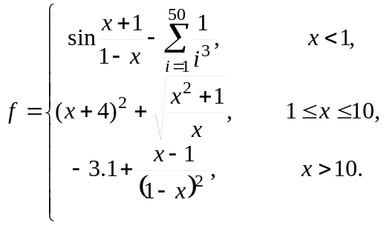
2. Дано действительное число y. Вычислить 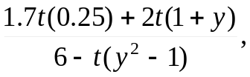 где 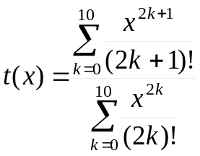. Программу оформить с использованием функций пользователя с передачей параметров.
3. Написать программу обработки вектора из списка обязательных задач с использованием процедур пользователя:
№ 3 – без передачи параметров,
№ 9 – с передачей параметров.
4. Написать программу обработки матрицы из списка обязательных задач с использованием процедур пользователя:
№ 7 – без передачи параметров,
№ 18 – с передачей параметров.

Лабораторная работа №3

Тема: «Процедуры и функции пользователя»

Вариант 4

1. Вычислить значение функции f на отрезке [a,b] с заданным шагом h. Результаты представить в виде таблицы. Вычисление суммы, произведения, максимального или минимального элемента и функции f оформить в виде отдельных функций пользователя c передачей параметров.
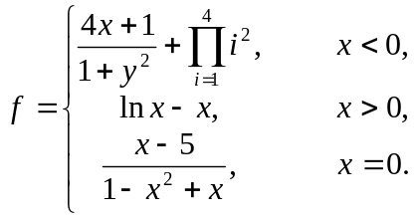
2. Даны действительные числа a, b. Вычислить 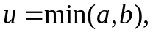 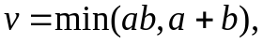 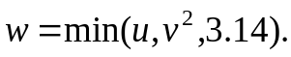 Программу оформить с использованием функций пользователя с передачей параметров.
3. Написать программу обработки вектора из списка обязательных задач с использованием процедур пользователя:
№ 22 – без передачи параметров,
№ 2 – с передачей параметров.
4. Написать программу обработки матрицы из списка обязательных задач с использованием процедур пользователя:
№ 15 – без передачи параметров,
№ 10 – с передачей параметров.

Лабораторная работа №3

Тема: «Процедуры и функции пользователя»

Вариант 5

1. Вычислить значение функции f на отрезке [a,b] с заданным шагом h. Результаты представить в виде таблицы. Вычисление суммы, произведения, максимального или минимального элемента и функции f оформить в виде отдельных функций пользователя c передачей параметров.
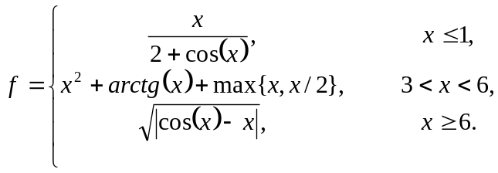
2. Даны целочисленные вектора A(n), B(m), C(k). Вычислить
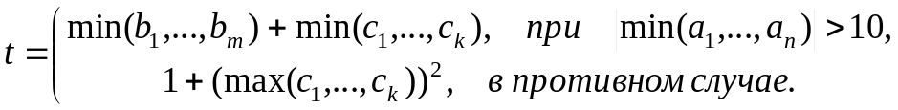.
Программу оформить с использованием функций пользователя с передачей параметров.
3. Написать программу обработки вектора из списка обязательных задач с использованием процедур пользователя:
№ 13 – без передачи параметров,
№ 11 – с передачей параметров.
4. Написать программу обработки матрицы из списка обязательных задач с использованием процедур пользователя:
№ 8 – без передачи параметров,
№ 19 – с передачей параметров.

Лабораторная работа №3

Тема: «Процедуры и функции пользователя»

Вариант 6

1. Вычислить значение функции f на отрезке [a,b] с заданным шагом h. Результаты представить в виде таблицы. Вычисление суммы, произведения, максимального или минимального элемента и функции f оформить в виде отдельных функций пользователя c передачей параметров.
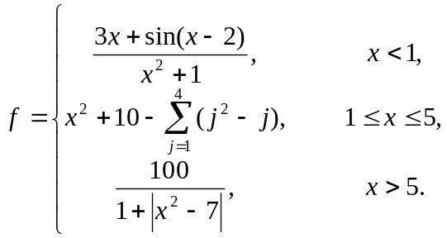
2. Даны действительные вектора X(k), Y(l), Z(m). Вычислить
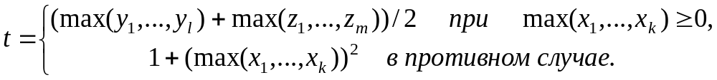.
Программу оформить с использованием функций пользователя с передачей параметров.
3. Написать программу обработки вектора из списка обязательных задач с использованием процедур пользователя:
№ 1 – без передачи параметров,
№ 15 – с передачей параметров.
4. Написать программу обработки матрицы из списка обязательных задач с использованием процедур пользователя:
№ 17 – без передачи параметров,
№ 3 – с передачей параметров.

Лабораторная работа №3

Тема: «Процедуры и функции пользователя»

Вариант 7

1. Вычислить значение функции f на отрезке [a,b] с заданным шагом h. Результаты представить в виде таблицы. Вычисление суммы, произведения, максимального или минимального элемента и функции f оформить в виде отдельных функций пользователя c передачей параметров.
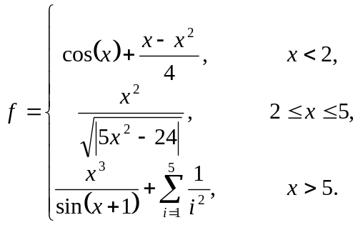
2. Даны действительные числа s, t. Вычислить
где 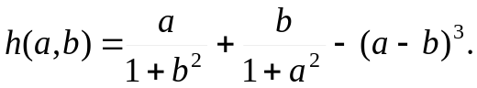 Программу оформить с использованием функций пользователя с передачей параметров.
3. Написать программу обработки вектора из списка обязательных задач с использованием процедур пользователя:
№ 2 – без передачи параметров,
№ 21 – с передачей параметров.
4. Написать программу обработки матрицы из списка обязательных задач с использованием процедур пользователя:
№ 16 – без передачи параметров,
№ 1 – с передачей параметров.

Лабораторная работа №3

Тема: «Процедуры и функции пользователя»

Вариант 8

1. Вычислить значение функции f на отрезке [a,b] с заданным шагом h. Результаты представить в виде таблицы. Вычисление суммы, произведения, максимального или минимального элемента и функции f оформить в виде отдельных функций пользователя c передачей параметров.
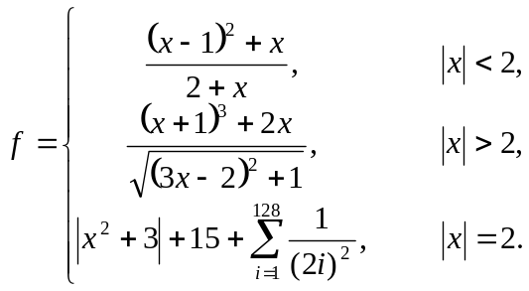
2. Дан вещественный вектор A(n). Вычислить для x=1, 3, 4 значения 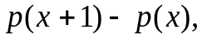 где 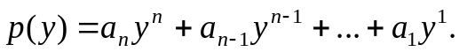 Программу оформить с использованием функций пользователя с передачей параметров.
3. Написать программу обработки вектора из списка обязательных задач с использованием процедур пользователя:
№ 20 – без передачи параметров,
№ 4 – с передачей параметров.
4. Написать программу обработки матрицы из списка обязательных задач с использованием процедур пользователя:
№ 9 – без передачи параметров,
№ 7 – с передачей параметров.

Лабораторная работа №3

Тема: «Процедуры и функции пользователя»

Вариант 9

1. Вычислить значение функции f на отрезке [a,b] с заданным шагом h. Результаты представить в виде таблицы. Вычисление суммы, произведения, максимального или минимального элемента и функции f оформить в виде отдельных функций пользователя c передачей параметров.
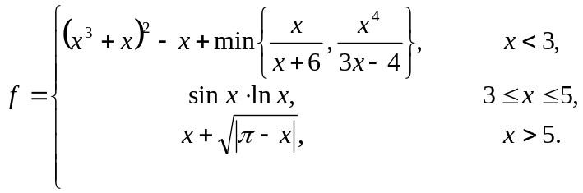
2. Даны вещественные числа s, t и вещественный вектор A(n). Вычислить 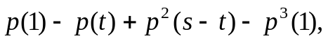 где 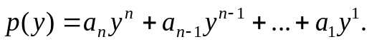 Программу оформить с использованием функций пользователя с передачей параметров.
3. Написать программу обработки вектора из списка обязательных задач с использованием процедур пользователя:
№ 14 – без передачи параметров,
№ 23 – с передачей параметров.
4. Написать программу обработки матрицы из списка обязательных задач с использованием процедур пользователя:
№ 21 – без передачи параметров,
№ 2 – с передачей параметров.

Лабораторная работа №3

Тема: «Процедуры и функции пользователя»

Вариант 10

1. Вычислить значение функции f на отрезке [a,b] с заданным шагом h. Результаты представить в виде таблицы. Вычисление суммы, произведения, максимального или минимального элемента и функции f оформить в виде отдельных функций пользователя c передачей параметров.
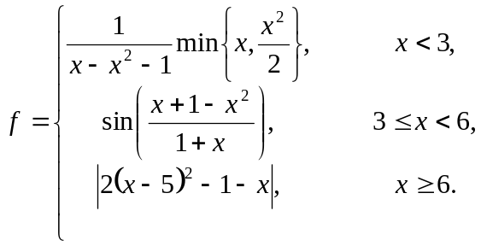
2. Даны действительные числа a, b, c. Вычислить 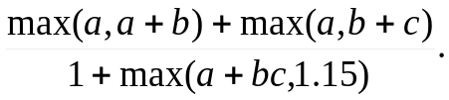 Программу оформить с использованием функций пользователя с передачей параметров.
3. Написать программу обработки вектора из списка обязательных задач с использованием процедур пользователя:
№ 4 – без передачи параметров,
№ 5 – с передачей параметров.
4. Написать программу обработки матрицы из списка обязательных задач с использованием процедур пользователя:
№ 1 – без передачи параметров,
№ 20 – с передачей параметров.

Лабораторная работа №3

Тема: «Процедуры и функции пользователя»

Вариант 11

1. Вычислить значение функции f на отрезке [a,b] с заданным шагом h. Результаты представить в виде таблицы. Вычисление суммы, произведения, максимального или минимального элемента и функции f оформить в виде отдельных функций пользователя c передачей параметров.
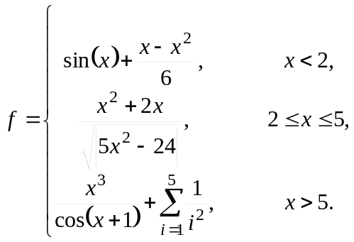
2. Вычислить значение выражения где
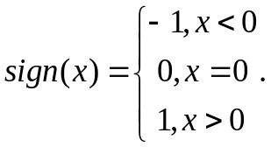
Программу оформить с использованием функций пользователя с передачей параметров.
3. Написать программу обработки вектора из списка обязательных задач с использованием процедур пользователя:
№ 1 – без передачи параметров,
№ 10 – с передачей параметров.
4. Написать программу обработки матрицы из списка обязательных задач с использованием процедур пользователя:
№ 23 – без передачи параметров,
№ 11 – с передачей параметров.

Лабораторная работа №3

Тема: «Процедуры и функции пользователя»

Вариант 12

1. Вычислить значение функции f на отрезке [a,b] с заданным шагом h. Результаты представить в виде таблицы. Вычисление суммы, произведения, максимального или минимального элемента и функции f оформить в виде отдельных функций пользователя c передачей параметров.
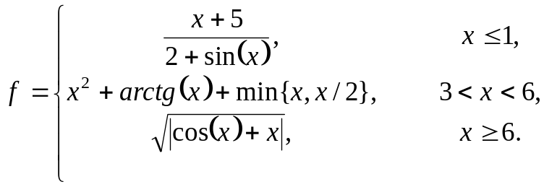
2. Даны вещественные числа s,t. Вычислить
где 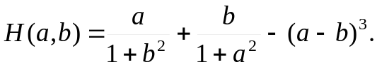 Программу оформить с использованием функций пользователя с передачей параметров.
3. Написать программу обработки вектора из списка обязательных задач с использованием процедур пользователя:
№ 6 – без передачи параметров,
№ 22 – с передачей параметров.
4. Написать программу обработки матрицы из списка обязательных задач с использованием процедур пользователя:
№ 11 – без передачи параметров,
№ 2 – с передачей параметров.

Лабораторная работа №3

Тема: «Процедуры и функции пользователя»

Вариант 13

1. Вычислить значение функции f на отрезке [a,b] с заданным шагом h. Результаты представить в виде таблицы. Вычисление суммы, произведения, максимального или минимального элемента и функции f оформить в виде отдельных функций пользователя c передачей параметров.
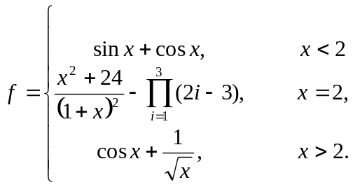
2. Даны вещественные вектора X(k), Y(l), Z(m). Вычислить
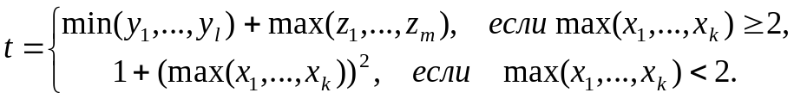
Программу оформить с использованием функций пользователя с передачей параметров.
3. Написать программу обработки вектора из списка обязательных задач с использованием процедур пользователя:
№ 9 – без передачи параметров,
№ 16 – с передачей параметров.
4. Написать программу обработки матрицы из списка обязательных задач с использованием процедур пользователя:
№ 25 – без передачи параметров,
№ 3 – с передачей параметров.

Лабораторная работа №3

Тема: «Процедуры и функции пользователя»

Вариант 14

1. Вычислить значение функции f на отрезке [a,b] с заданным шагом h. Результаты представить в виде таблицы. Вычисление суммы, произведения, максимального или минимального элемента и функции f оформить в виде отдельных функций пользователя c передачей параметров.
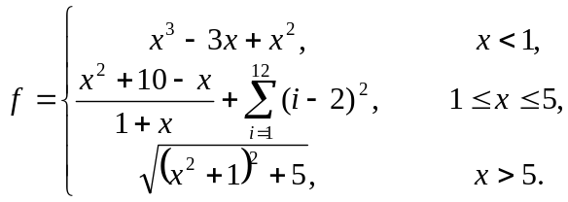
2. Даны действительные числа s, t. Вычислить 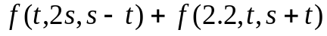
где 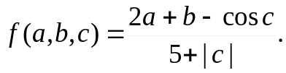 Программу оформить с использованием функций пользователя с передачей параметров.
3. Написать программу обработки вектора из списка обязательных задач с использованием процедур пользователя:
№ 19 – без передачи параметров,
№ 6 – с передачей параметров.
4. Написать программу обработки матрицы из списка обязательных задач с использованием процедур пользователя:
№ 2 – без передачи параметров,
№ 13 – с передачей параметров.

Лабораторная работа №3

Тема: «Процедуры и функции пользователя»
Вариант 15

1. Вычислить значение функции f на отрезке [a,b] с заданным шагом h. Результаты представить в виде таблицы. Вычисление суммы, произведения, максимального или минимального элемента и функции f оформить в виде отдельных функций пользователя c передачей параметров.
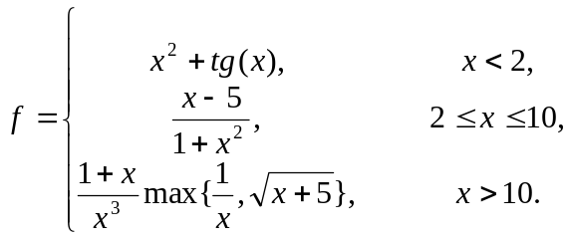
2. Даны действительные числа s, t. Вычислить
где 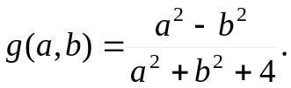 Программу оформить с использованием функций пользователя с передачей параметров.
3. Написать программу обработки вектора из списка обязательных задач с использованием процедур пользователя:
№ 23 – без передачи параметров,
№ 5 – с передачей параметров.
4. Написать программу обработки матрицы из списка обязательных задач с использованием процедур пользователя:
№ 24 – без передачи параметров,
№ 4 – с передачей параметров.

Лабораторная работа №3

Тема: «Процедуры и функции пользователя»

Вариант 16

1. Вычислить значение функции f на отрезке [a,b] с заданным шагом h. Результаты представить в виде таблицы. Вычисление суммы, произведения, максимального или минимального элемента и функции f оформить в виде отдельных функций пользователя c передачей параметров.
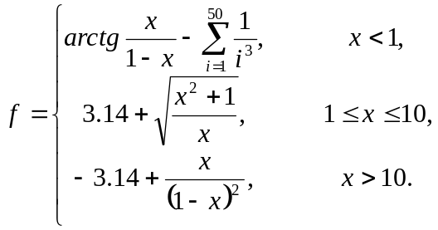
2. Дано действительное число y. Вычислить 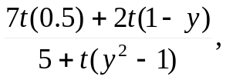
где 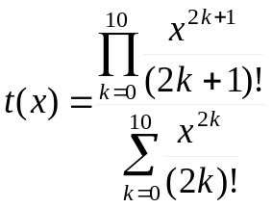. Программу оформить с использованием функций пользователя с передачей параметров.
3. Написать программу обработки вектора из списка обязательных задач с использованием процедур пользователя:
№ 4 – без передачи параметров,
№ 7 – с передачей параметров.
4. Написать программу обработки матрицы из списка обязательных задач с использованием процедур пользователя:
№ 12 – без передачи параметров,
№ 21 – с передачей параметров.

Лабораторная работа №3

Тема: «Процедуры и функции пользователя»

Вариант 17

1. Вычислить значение функции f на отрезке [a,b] с заданным шагом h. Результаты представить в виде таблицы. Вычисление суммы, произведения, максимального или минимального элемента и функции f оформить в виде отдельных функций пользователя c передачей параметров.
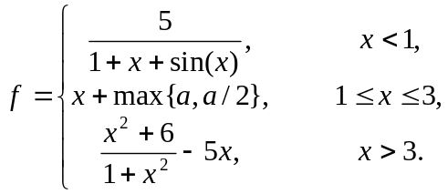
2. Даны действительные числа a, b. Вычислить
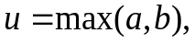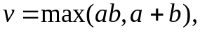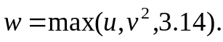
Программу оформить с использованием функций пользователя с передачей параметров.
3. Написать программу обработки вектора из списка обязательных задач с использованием процедур пользователя:
№ 7 – без передачи параметров,
№ 4 – с передачей параметров.
4. Написать программу обработки матрицы из списка обязательных задач с использованием процедур пользователя:
№ 1 – без передачи параметров,
№ 14 – с передачей параметров.

Лабораторная работа №3

Тема: «Процедуры и функции пользователя»
Вариант 18

1. Вычислить значение функции f на отрезке [a,b] с заданным шагом h. Результаты представить в виде таблицы. Вычисление суммы, произведения, максимального или минимального элемента и функции f оформить в виде отдельных функций пользователя c передачей параметров.
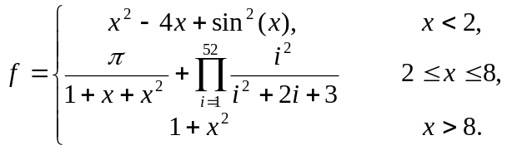
2. Даны целочисленные вектора A(n), B(m), C(k). Вычислить
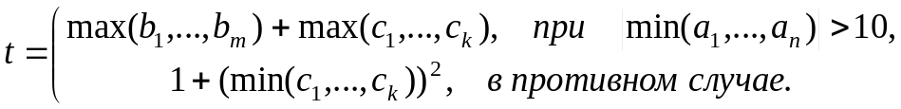.
Программу оформить с использованием функций пользователя с передачей параметров.
3. Написать программу обработки вектора из списка обязательных задач с использованием процедур пользователя:
№ 15 – без передачи параметров,
№ 12 – с передачей параметров.
4. Написать программу обработки матрицы из списка обязательных задач с использованием процедур пользователя:
№ 3 – без передачи параметров,
№ 8 – с передачей параметров.

Лабораторная работа №3

Тема: «Процедуры и функции пользователя»
Вариант 19

1. Вычислить значение функции f на отрезке [a,b] с заданным шагом h. Результаты представить в виде таблицы. Вычисление суммы, произведения, максимального или минимального элемента и функции f оформить в виде отдельных функций пользователя c передачей параметров.
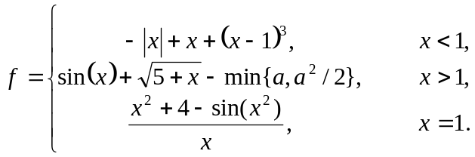
2. Даны действительные вектора X(k), Y(l), Z(m). Вычислить
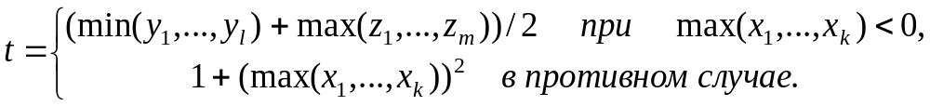.
Программу оформить с использованием функций пользователя с передачей параметров.
3. Написать программу обработки вектора из списка обязательных задач с использованием процедур пользователя:
№ 2 – без передачи параметров,
№ 17 – с передачей параметров.
4. Написать программу обработки матрицы из списка обязательных задач с использованием процедур пользователя:
№ 3 – без передачи параметров,
№ 15 – с передачей параметров.

Лабораторная работа №3

Тема: «Процедуры и функции пользователя»

Вариант 20

1. Вычислить значение функции f на отрезке [a,b] с заданным шагом h. Результаты представить в виде таблицы. Вычисление суммы, произведения, максимального или минимального элемента и функции f оформить в виде отдельных функций пользователя c передачей параметров.
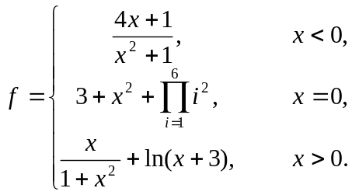
2. Даны действительные числа s, t. Вычислить
где 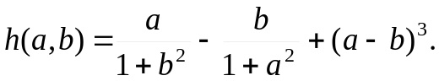 Программу оформить с использованием функций пользователя с передачей параметров.
3. Написать программу обработки вектора из списка обязательных задач с использованием процедур пользователя:
№ 24 – без передачи параметров,
№ 1 – с передачей параметров.
4. Написать программу обработки матрицы из списка обязательных задач с использованием процедур пользователя:
№ 13 – без передачи параметров,
№ 5 – с передачей параметров.

Лабораторная работа №3

Тема: «Процедуры и функции пользователя»

Вариант 21

1. Вычислить значение функции f на отрезке [a,b] с заданным шагом h. Результаты представить в виде таблицы. Вычисление суммы, произведения, максимального или минимального элемента и функции f оформить в виде отдельных функций пользователя c передачей параметров.
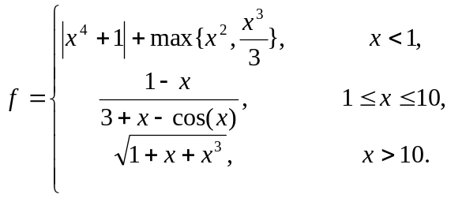
2. Дан вещественный вектор A(n). Вычислить для x=1, 5, 7 значения 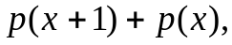 где Программу оформить с использованием функций пользователя с передачей параметров.
3. Написать программу обработки вектора из списка обязательных задач с использованием процедур пользователя:
№ 5 – без передачи параметров,
№ 13 – с передачей параметров.
4. Написать программу обработки матрицы из списка обязательных задач с использованием процедур пользователя:
№ 2 – без передачи параметров,
№ 17 – с передачей параметров.

Лабораторная работа №3

Тема: «Процедуры и функции пользователя»

Вариант 22

1. Вычислить значение функции f на отрезке [a,b] с заданным шагом h. Результаты представить в виде таблицы. Вычисление суммы, произведения, максимального или минимального элемента и функции f оформить в виде отдельных функций пользователя c передачей параметров.
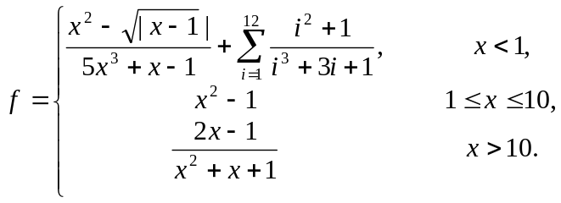
2. Даны вещественные числа s, t и вещественный вектор A(n). Вычислить 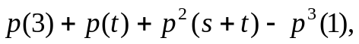 где Программу оформить с использованием функций пользователя с передачей параметров.
3. Написать программу обработки вектора из списка обязательных задач с использованием процедур пользователя:
№ 18 – без передачи параметров,
№ 3 – с передачей параметров.
4. Написать программу обработки матрицы из списка обязательных задач с использованием процедур пользователя:
№ 5 – без передачи параметров,
№ 25 – с передачей параметров.

Лабораторная работа №3

Тема: «Процедуры и функции пользователя»

Вариант 23

1. Вычислить значение функции f на отрезке [a,b] с заданным шагом h. Результаты представить в виде таблицы. Вычисление суммы, произведения, максимального или минимального элемента и функции f оформить в виде отдельных функций пользователя c передачей параметров.
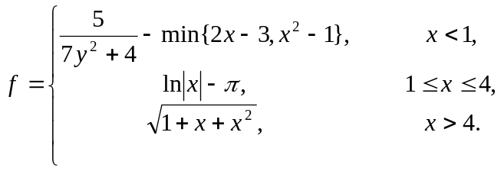
2. Даны действительные числа a, b, c. Вычислить
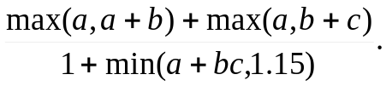
Программу оформить с использованием функций пользователя с передачей параметров.
3. Написать программу обработки вектора из списка обязательных задач с использованием процедур пользователя:
№ 3 – без передачи параметров,
№ 6 – с передачей параметров.
4. Написать программу обработки матрицы из списка обязательных задач с использованием процедур пользователя:
№ 4 – без передачи параметров,
№ 23 – с передачей параметров.

Лабораторная работа №3

Тема: «Процедуры и функции пользователя»

Вариант 24

1. Вычислить значение функции f на отрезке [a,b] с заданным шагом h. Результаты представить в виде таблицы. Вычисление суммы, произведения, максимального или минимального элемента и функции f оформить в виде отдельных функций пользователя c передачей параметров.
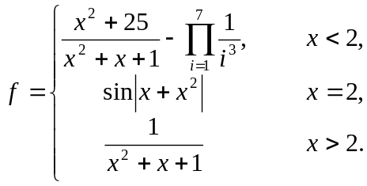
2. Вычислить значение выражения где
Программу оформить с использованием функций пользователя с передачей параметров.
3. Написать программу обработки вектора из списка обязательных задач с использованием процедур пользователя:
№ 5 – без передачи параметров,
№ 8 – с передачей параметров.
4. Написать программу обработки матрицы из списка обязательных задач с использованием процедур пользователя:
№ 6 – без передачи параметров,
№ 16 – с передачей параметров.

Лабораторная работа №3

Тема: «Процедуры и функции пользователя»

Вариант 25

1. Вычислить значение функции f на отрезке [a,b] с заданным шагом h. Результаты представить в виде таблицы. Вычисление суммы, произведения, максимального или минимального элемента и функции f оформить в виде отдельных функций пользователя c передачей параметров.
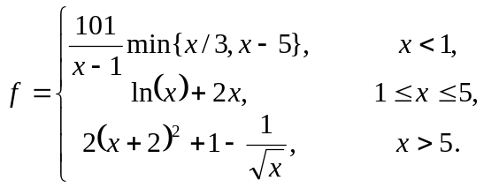
2. Даны вещественные числа s,t. Вычислить
где 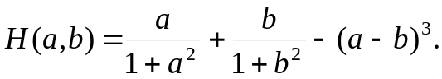 Программу оформить с использованием функций пользователя с передачей параметров.
3. Написать программу обработки вектора из списка обязательных задач с использованием процедур пользователя:
№ 6 – без передачи параметров,
№ 18 – с передачей параметров.
4. Написать программу обработки матрицы из списка обязательных задач с использованием процедур пользователя:
№ 5 – без передачи параметров,
№ 4 – с передачей параметров.

Лабораторная работа №3

Тема: «Процедуры и функции пользователя»

Вариант 26

1. Вычислить значение функции f на отрезке [a,b] с заданным шагом h. Результаты представить в виде таблицы. Вычисление суммы, произведения, максимального или минимального элемента и функции f оформить в виде отдельных функций пользователя c передачей параметров.
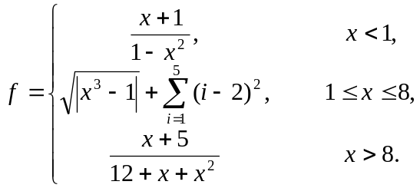
2. Даны вещественные вектора X(k), Y(l), Z(m). Вычислить
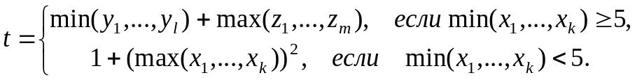
Программу оформить с использованием функций пользователя с передачей параметров.
3. Написать программу обработки вектора из списка обязательных задач с использованием процедур пользователя:
№ 8 – без передачи параметров,
№ 2 – с передачей параметров.
4. Написать программу обработки матрицы из списка обязательных задач с использованием процедур пользователя:
№ 4 – без передачи параметров,
№ 24 – с передачей параметров.

Лабораторная работа №3

Тема: «Процедуры и функции пользователя»

Вариант 27

1. Вычислить значение функции f на отрезке [a,b] с заданным шагом h. Результаты представить в виде таблицы. Вычисление суммы, произведения, максимального или минимального элемента и функции f оформить в виде отдельных функций пользователя c передачей параметров.
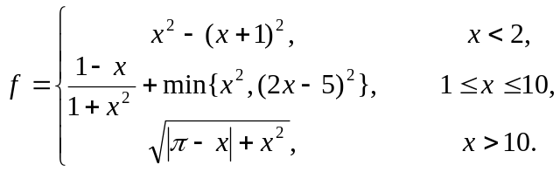
2. Дано действительное число y. Вычислить 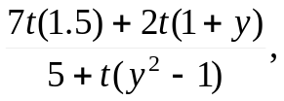
где 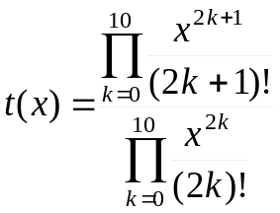. Программу оформить с использованием функций пользователя с передачей параметров.
3. Написать программу обработки вектора из списка обязательных задач с использованием процедур пользователя:
№ 11 – без передачи параметров,
№ 7 – с передачей параметров.
4. Написать программу обработки матрицы из списка обязательных задач с использованием процедур пользователя:
№ 22 – без передачи параметров,
№ 6 – с передачей параметров.

Лабораторная работа №3

Тема: «Процедуры и функции пользователя»

Вариант 28

1. Вычислить значение функции f на отрезке [a,b] с заданным шагом h. Результаты представить в виде таблицы. Вычисление суммы, произведения, максимального или минимального элемента и функции f оформить в виде отдельных функций пользователя c передачей параметров.
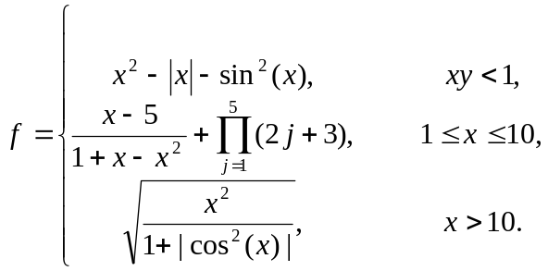
2. Дано действительное число y. Вычислить 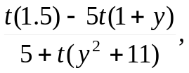
где 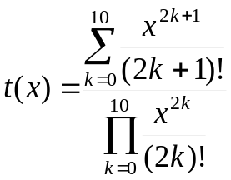. Программу оформить с использованием функций пользователя с передачей параметров.
3. Написать программу обработки вектора из списка обязательных задач с использованием процедур пользователя:
№ 16 – без передачи параметров,
№ 8 – с передачей параметров.
4. Написать программу обработки матрицы из списка обязательных задач с использованием процедур пользователя:
№ 20 – без передачи параметров,
№ 7 – с передачей параметров.

Лабораторная работа №3

Тема: «Процедуры и функции пользователя»

Вариант 29

1. Вычислить значение функции f на отрезке [a,b] с заданным шагом h. Результаты представить в виде таблицы. Вычисление суммы, произведения, максимального или минимального элемента и функции f оформить в виде отдельных функций пользователя c передачей параметров.
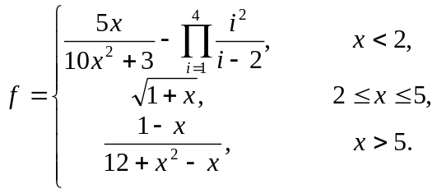
2. Даны действительные вектора X(k), Y(l), Z(m). Вычислить
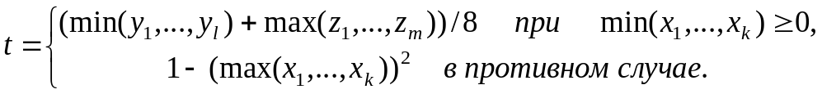.
Программу оформить с использованием функций пользователя с передачей параметров.
3. Написать программу обработки вектора из списка обязательных задач с использованием процедур пользователя:
№ 10 – без передачи параметров,
№ 24 – с передачей параметров.
4. Написать программу обработки матрицы из списка обязательных задач с использованием процедур пользователя:
№ 8 – без передачи параметров,
№ 6 – с передачей параметров.

Лабораторная работа №3

Тема: «Процедуры и функции пользователя»

Вариант 30

1. Вычислить значение функции f на отрезке [a,b] с заданным шагом h. Результаты представить в виде таблицы. Вычисление суммы, произведения, максимального или минимального элемента и функции f оформить в виде отдельных функций пользователя c передачей параметров.
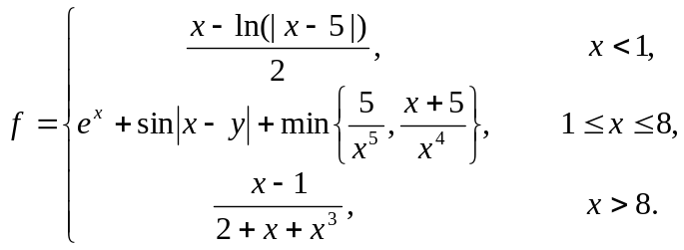
2. Даны действительные числа s, t. Вычислить
где 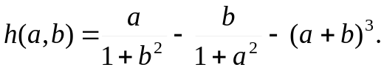 Программу оформить с использованием функций пользователя с передачей параметров.
3. Написать программу обработки вектора из списка обязательных задач с использованием процедур пользователя:
№ 25 – без передачи параметров,
№ 1 – с передачей параметров.
4. Написать программу обработки матрицы из списка обязательных задач с использованием процедур пользователя:
№ 6 – без передачи параметров,
№ 5 – с передачей параметров.

Лабораторная работа №3

Тема: «Процедуры и функции пользователя»
Вариант 31

1. Вычислить значение функции f на отрезке [a,b] с заданным шагом h. Результаты представить в виде таблицы. Вычисление суммы, произведения, максимального или минимального элемента и функции f оформить в виде отдельных функций пользователя c передачей параметров.
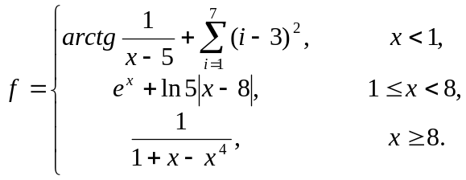
2. Даны действительные числа s, t. Вычислить
где 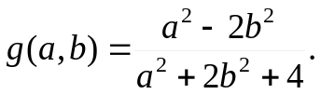 Программу оформить с использованием функций пользователя с передачей параметров.
3. Написать программу обработки вектора из списка обязательных задач с использованием процедур пользователя:
№ 12 – без передачи параметров,
№ 19 – с передачей параметров.
4. Написать программу обработки матрицы из списка обязательных задач с использованием процедур пользователя:
№ 7 – без передачи параметров,
№ 22 – с передачей параметров.

Лабораторная работа №3

Тема: «Процедуры и функции пользователя»

Вариант 32

1. Вычислить значение функции f на отрезке [a,b] с заданным шагом h. Результаты представить в виде таблицы. Вычисление суммы, произведения, максимального или минимального элемента и функции f оформить в виде отдельных функций пользователя c передачей параметров.
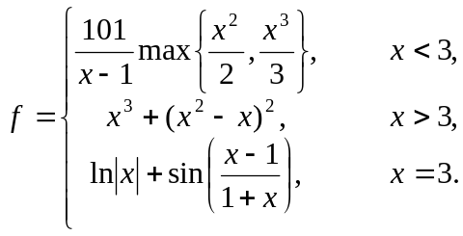
2. Дано действительное число y. Вычислить 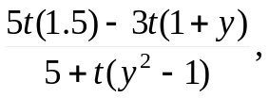
где . Программу оформить с использованием функций пользователя с передачей параметров.
3. Написать программу обработки вектора из списка обязательных задач с использованием процедур пользователя:
№ 21 – без передачи параметров,
№ 25 – с передачей параметров.
4. Написать программу обработки матрицы из списка обязательных задач с использованием процедур пользователя:
№ 19 – без передачи параметров,
№ 9 – с передачей параметров.

Лабораторная работа №3

Тема: «Процедуры и функции пользователя»

Вариант 33

1. Вычислить значение функции f на отрезке [a,b] с заданным шагом h. Результаты представить в виде таблицы. Вычисление суммы, произведения, максимального или минимального элемента и функции f оформить в виде отдельных функций пользователя c передачей параметров.
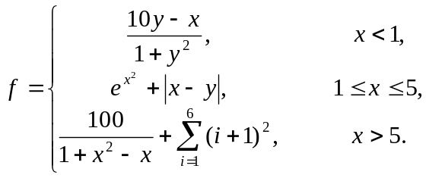
2. Даны действительные числа a, b. Вычислить
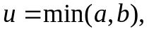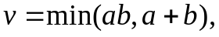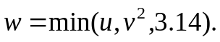
Программу оформить с использованием функций пользователя с передачей параметров.
3. Написать программу обработки вектора из списка обязательных задач с использованием процедур пользователя:
№ 7 – без передачи параметров,
№ 14 – с передачей параметров.
4. Написать программу обработки матрицы из списка обязательных задач с использованием процедур пользователя:
№ 18 – без передачи параметров,
№ 8 – с передачей параметров.

